Divendres 30 d’abril de 2021

Bon dia famílies.
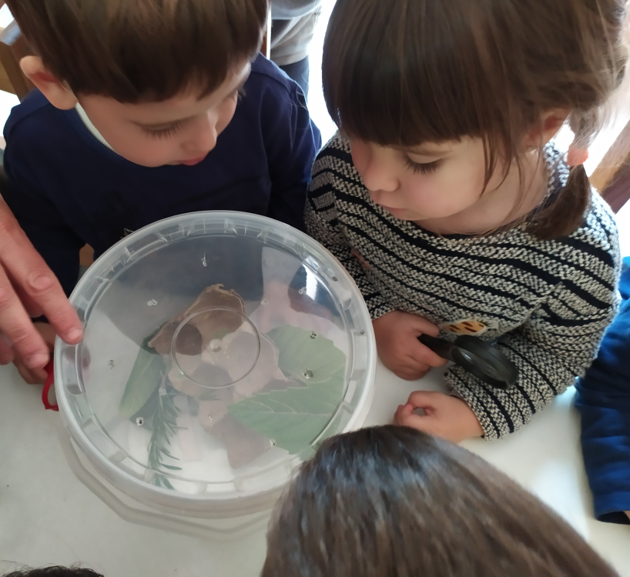
Aquest mati hem anat al hort per arrencar les cols que s'han espigat i hem deixat la terra preparada per poder trasplantar les tomaqueres que vam sembrar. La planta encara es molt petitona i creiem que si les posem al costat de les altres tomaqueres es faran molt grans.
Una vegada al nostre espai i en haver esmorzat una mica de poma hem pogut jugar a les diferents propostes per tot l'espai. Al recollir ens hem reunit tots per veure unes marietes molt i molt petites. Resulta que tenim marietes i les hem de cuidar molt per poder deixar-les al nostre hort ja que s'alimenten de pugó i fan de pesticida natural i ecològic.

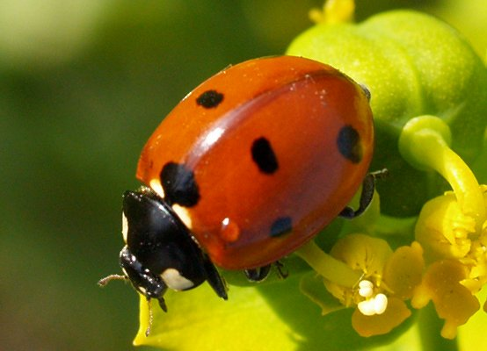

Bon cap de setmana!!!

